**Tabla de contenido**

**1. Objetivo** 3

**2. Alcance** 3

**3. Políticas** 3

**4. Definiciones** 3

**5. Grupo de trabajo** 3

**6. Canales de comunicación** 3

**7. Diagrama de flujo** 4

**8. Requisitos de entrada y salida** 4

**9. Actividades detalladas** 4

**10. Indicadores** 5

**11. Documentos de referencia** 5

**12. Requisitos a cumplir** 5

**Historial de versiones**

|  |  |  |
| --- | --- | --- |
| **Fecha** | **Descripción** | **Autor** |
| 15/03/2017 | Creación del documento | David Andrés Quintana Guzmán |
|  |  |  |
|  |  |  |
|  |  |  |
|  |  |  |
|  |  |  |
|  |  |  |

## **1. Objetivo**

Proveer al cliente el producto software integrado.

## **2. Alcance**

Este proceso aplica para todas las soluciones software construidas por NAMTRIK S.A.S como resultado a un proyecto.

## **3. Políticas**

|  |  |
| --- | --- |
| **No** | **Política** |
| 1 | La documentación de mantenimiento debe de ser realizada. |
| 2 | Una vez terminado este proceso se debe llevar a cabo el proceso de cierre de proyecto. |
| 3 | La configuración de software debe de ser actualizada al finalizar el proceso. |
| 4 | Los resultados de las verificaciones, validación y/o revisiones deben ser registrados en los respectivos formatos. |

## **4. Definiciones**

N.A

## **5. Grupo de trabajo**

|  |  |
| --- | --- |
| **Rol** | **Competencias** |
| Líder técnico | * Realizar el proceso de entrega de producto. |
| Equipo de trabajo | * Apoyar la realización del proceso de entrega de producto. |
| Diseñador | * Realizar documentación de mantenimiento. * Analizar configuración de software. |

## **6. Canales de comunicación**

|  |  |  |
| --- | --- | --- |
| **Quién** | **Qué** | **A quién** |
| Líder técnico | Informar sobre la asignación de tareas. | Equipo de trabajo |
| Diseñador | Entregar documentación de mantenimiento para ser verificada. | Líder técnico |
| Líder técnico | Entregar resultado de la verificación | Diseñador |
| Líder técnico | Informar actualización de la configuración de software. | Gerente de proyecto |

## **7. Diagrama de flujo**

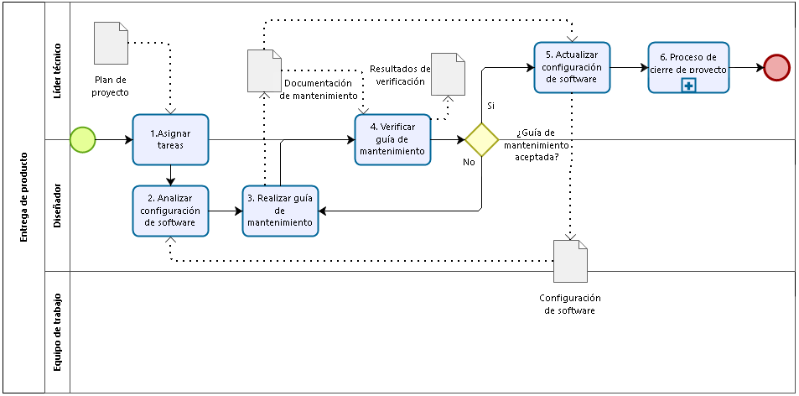

## **8. Requisitos de entrada y salida**

|  |  |  |  |
| --- | --- | --- | --- |
| **No** | **Entradas** | **Origen** | **Registros** |
| 1 | Plan de proyecto | Proceso de gestión de proyecto | Repositorio de proyecto – Espacio de documentación |
| 2 | Configuración de software | Proceso de implementación de software | Repositorio de proyecto – Espacio de documentación |
|  | **Salidas** | **Destino** | **Registro** |
| 1 | Documentación de mantenimiento | Proceso de implementación de software | Repositorio de proyecto – Espacio de documentación |
| 2 | Resultado de verificación | Proceso de gestión de proyecto | Repositorio de proyecto – Espacio de documentación |

## **9. Actividades detalladas**

|  |  |  |
| --- | --- | --- |
| **No** | **Responsable**  **R:Responsable P:Participante** | **Actividad** |
| 1 | R: Líder técnico  P: Equipo de trabajo | **Asignar tareas:** De acuerdo al plan de proyecto actual delegar tareas a los miembros del equipo de trabajo. |
| 2 | R: Diseñador | **Analizar configuración de software:** Obtener la configuración de software para definir la línea base del producto que se va a entregar |
| 3 | R: Diseñador | **Realizar documentación de mantenimiento:** Crear la documentación de mantenimiento o actualizar la documentación actual. |
| 4 | R: Diseñador  P: Líder técnico | **Verificar documentación de mantenimiento:** El diseñador verifica la consistencia de la documentación de mantenimiento. Los resultados encontrados son documentados en un formato de resultados de verificación |
|  |  | **¿La documentación de mantenimiento fue aceptada por el líder técnico?**  Si. Continúa con la actividad 3.  No. Regresa a la actividad 5. |
| 5 | R: Líder técnico | **Actualizar configuración de software:** Incorporar la documentación de mantenimiento a la configuración de software en la línea base. |
| 6 | R:Líder técnico | **Realizar proceso de cierre de proyecto.** |
| **Fin de proceso** | | |

## **10. Indicadores**

N.A

## **11. Documentos de referencia**

Estrategia de control de versiones

## **12. Requisitos a cumplir**

|  |  |
| --- | --- |
| **Norma** | **Ítem** |
| ISO 29110-5-1-2 | 7.Implementación de software SI.6 Entrega de producto |